Tillsynsbegäran – information om höga naturvärden i avverkningsanmälan A 11970-2022 i Örkelljunga kommun
Denna tillsynsbegäran behandlar höga naturvärden i avverkningsanmälan A 11970-2022 i Örkelljunga kommun som inkom 2022-03-15 och omfattar 2,8 ha.
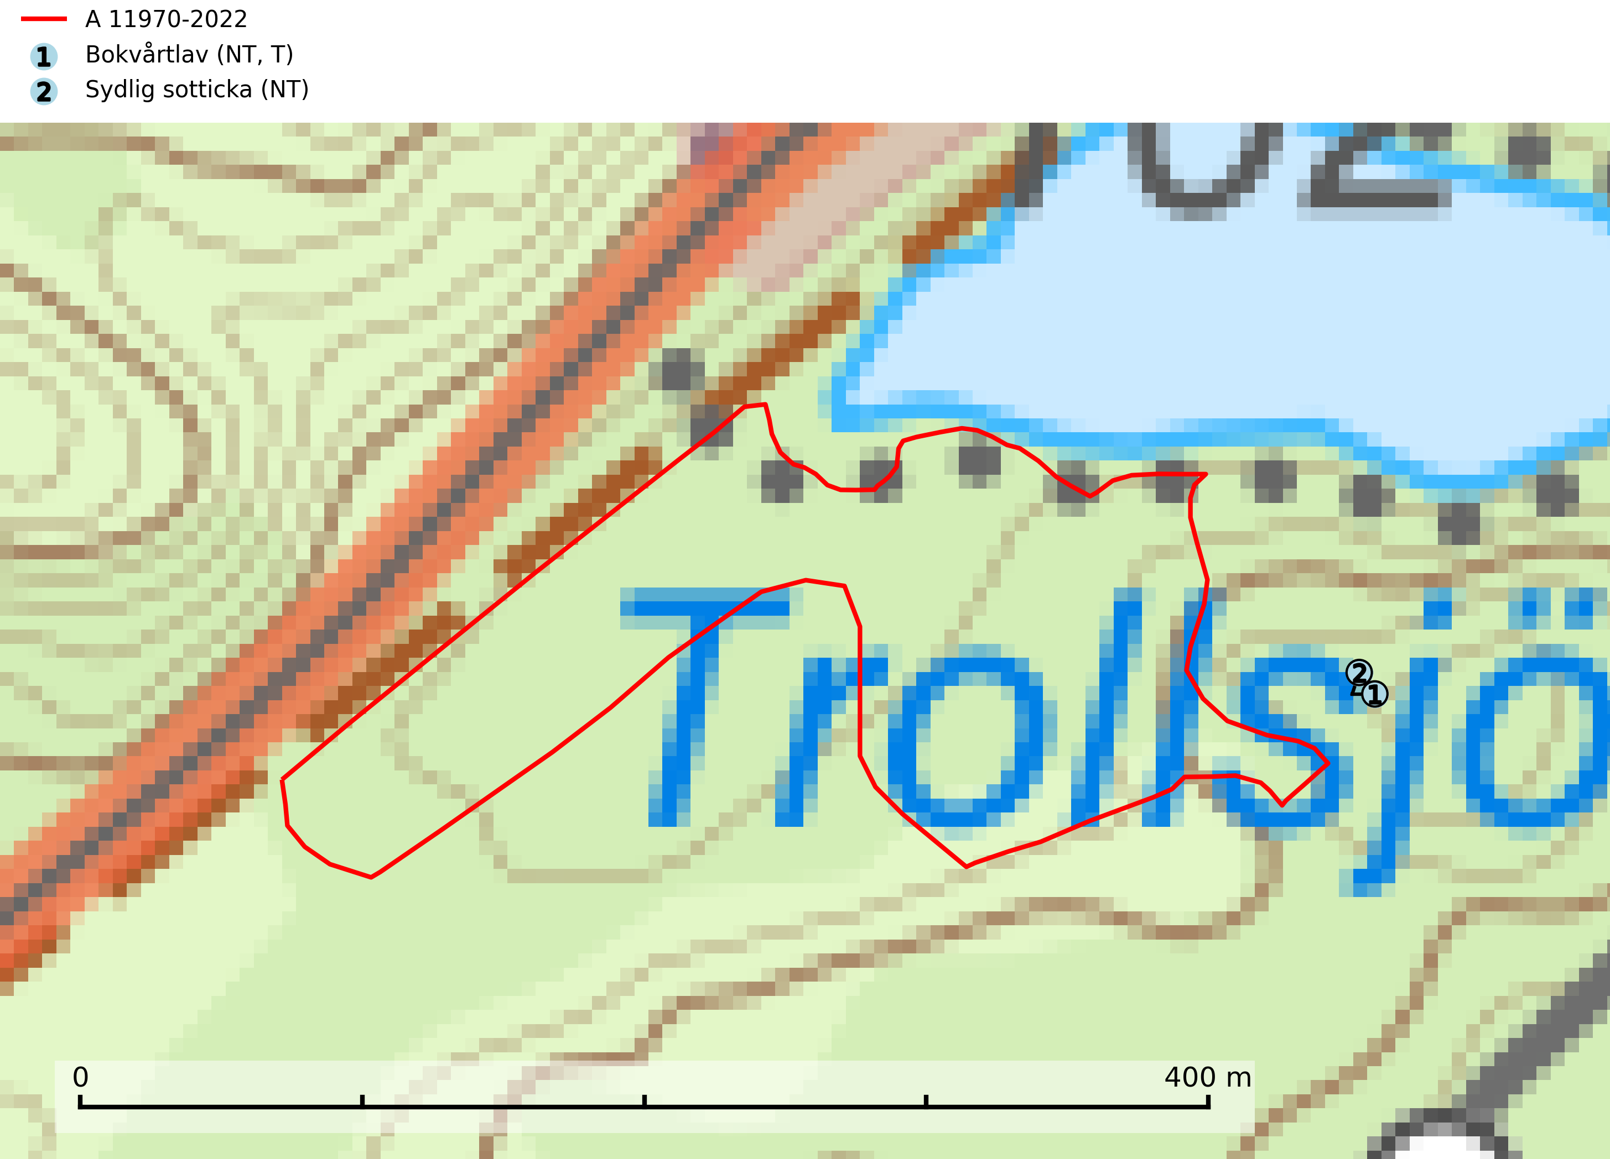
Figur 1. Fyndplatser för naturvårdsarter inom 24 meter från avverkningsanmälan. Markörer utan svart kant är placerade på fyndplatsen. Markörer med svart kant är placerade vid sidan av fyndplatsen och har ett svart streck som visar fyndplatsens exakta position. Kartans mittpunktskoordinat är N 6241134, E 398145 i SWEREF 99 TM.
Inom 24 meter från avverkningsanmälan finns fynd av 2 naturvårdsarter, varav 2 är rödlistade och 1 är typisk (T): bokvårtlav (NT, T) och sydlig sotticka (NT). Se Figur 1.

Tillsynsbegäran
Vi begär härmed att Skogsstyrelsen fattar beslut enligt miljöbalken som säkerställer att skogens höga naturvärden bevaras samt att EU-lagstiftning efterlevs och att artskyddsbrott förhindras.
Vi önskar även ta del av de ställningstaganden och beslut som myndigheten meddelar till följd av aktuell avverkningsanmälan och föreningens inlaga (se 34 § förvaltningslagen).

Naturvårdsarter och fridlysta arter
Nedan följer beskrivningar av de naturvårdsarter och fridlysta arter som har sina livsmiljöer och växtplatser i den avverkningsanmälda skogen. De påträffade naturvårdsarterna är ett tydligt kvitto på att det rör sig om en skog med höga naturvärden.
Bokvårtlav (NT) växer på barken av gamla bokar samt avenbok och är en bra signalart för skogsbestånd med höga naturvärden. Gamla bokskogar där laven förekommer i särskilt rikliga bestånd bör bevaras. Bokvårtlav är typisk art för 9110 Näringsfattig bokskog, 9130 Näringsrik bokskog och 9160 Näringsrik ekskog (SLU Artdatabanken, 2024; Nitare & Skogsstyrelsen, 2019).
Sydlig sotticka (NT) påträffas i sydliga ädellövskogar på grova liggande lövvedsstammar och stubbar. Den växer främst på bok och alm, men även lind och björk. Arten hotas av brist på lämpliga kvalitéer av död ved. Ingrepp som innebär att lågor och döda eller skadade träd tas bort missgynnar arten. En slutavverkning, skoglig gallring eller annat uttag av virke på växtplatsen som ger ett förändrat lokalklimat innebär ett direkt hot. För att säkerställa artens fortlevnad bör man se till att artens växtplatser hålls intakta, att de inte omförs till barrskog och att ny död ved tillkommer, gärna i omedelbar anslutning. Befintliga vindfällen, döende träd, torrakor och lågor lämnas intakta. Ett långsiktigt tillförsäkrande om framtida tillgång till ved är en förutsättning för artens fortlevnad (SLU Artdatabanken, 2025).

